

**МИНОБРНАУКИ РОССИИ**

**федеральное государственное бюджетное образовательное учреждение**

**высшего образования**

**«Московский государственный технологический университет «СТАНКИН»**

**(ФГБОУ ВО «МГТУ «СТАНКИН»)**

|  |  |  |
| --- | --- | --- |
| |  |  | | --- | --- | | Институт цифровых интеллектуальных систем | Кафедра  компьютерных систем управления | |

Дисциплина «Основы системного программного обеспечения»

**Отчет по лабораторной работе №2**

**«Работа с программой Diskpart, cmd»**

|  |  |  |
| --- | --- | --- |
| **Выполнил**  **студент гр. АДБ-21-07** | _____________ _____________  *(дата) (подпись)* | **Тараканов А.А.** |
| **Проверил**  **к.т.н., доцент** | _____________ _____________  *(дата) (подпись)* | **Ковалев И.А.** |

**Москва 2024**

Оглавление

Цель работы: 3

Задачи работы с виртуальной машиной и Diskpart: 3

Основы работы с командной строкой Windows 13

Вывод 18

Цель работы: освоить навыки работы с программами Diskpart, виртуальной машиной VMWare Player и командной строкой cmd

# Задачи работы с виртуальной машиной и Diskpart:

Задание 1.

Попробуйте все перечисленные выше команды, посмотрите, чем они отличаются.

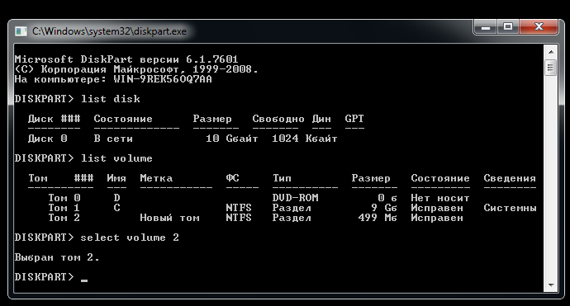

Рис.1. Команды list disk и list volume

Задание 2.

Установить имя тому с размером 500 MB в соответствии с первой буквой Вашей фамилии.

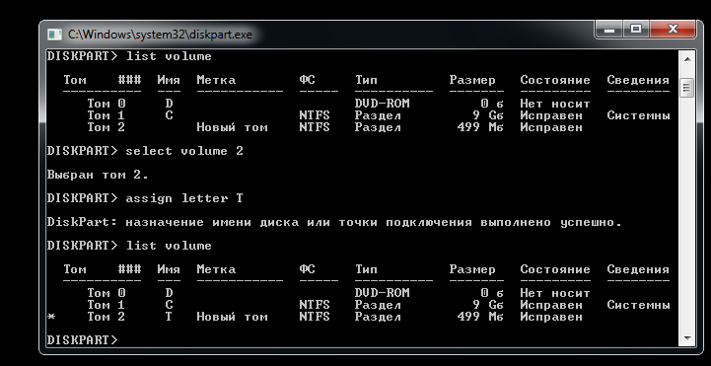

Рис.3. Установление имени тому

Задание 3.

Отформатируйте раздел 500MB в fat32, а после снова в ntfs.

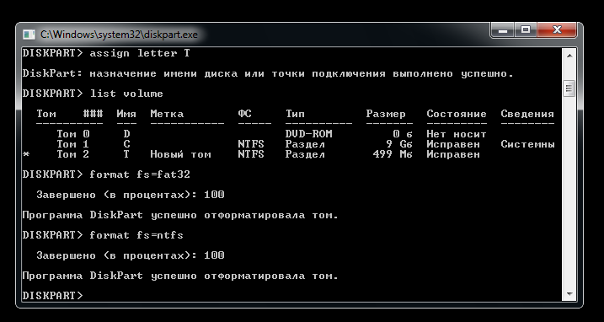

Рис.4. Форматирование раздела в fat32 и ntfs

Задание 4.

Разбить диск 500 MB на диски по 300 и 200 МB. После чего снова объединить их обратно.

1. В командной строке DISKPART введем select volume . Выбирает простой том volumenumber, который требуется сжать (наш том, размером 500 MB)

2. В командной строке DISKPART введем shrink [desired=] [minimum=]. Сжимает выбранный том до размера desiredsize в мегабайтах (МБ), если возможно, или до размера minimumsize, если размер desiredsize слишком велик

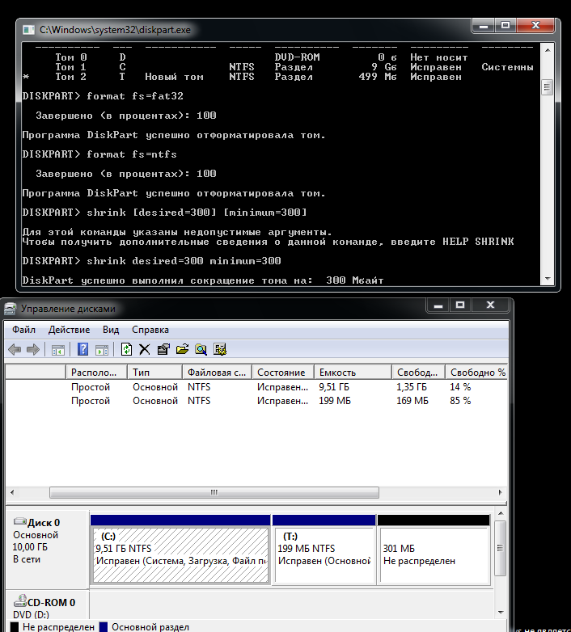

Рис.5. Выбрали том и сжали его



Рис.6. «Управление дисками»

Можно наглядно увидеть, что теперь у нас есть основной диск C, том M, ужатый до 198 MB и новый, нераспределенный том 302 MB

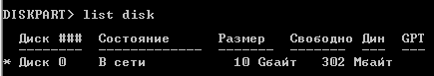

Рис.7. Свободная неразмеченная область

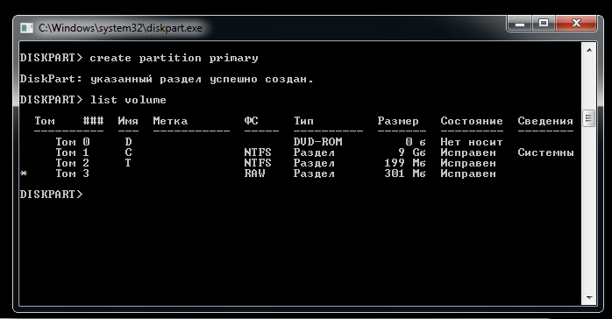

Рис.8. Создание раздела (Том 3)

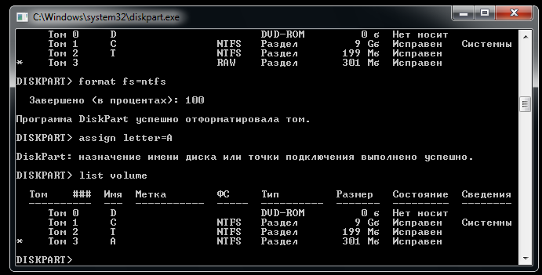

Рис.9. Отформатировали раздел в ntfs

Мы создали новый том с ФС ntfs, размером 301 MB.

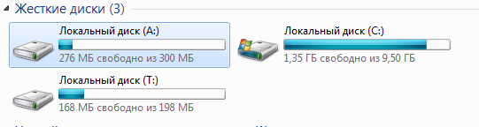

Рис.10. Все диски

Задание 5.

Вернуть все как было

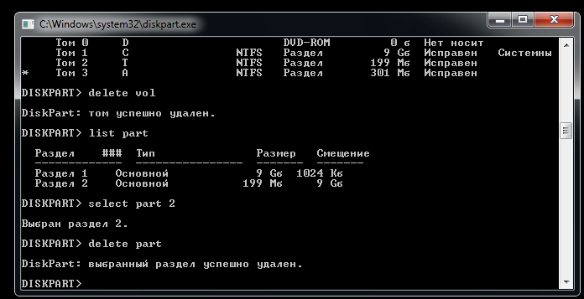

Рис.11. Удаление томов

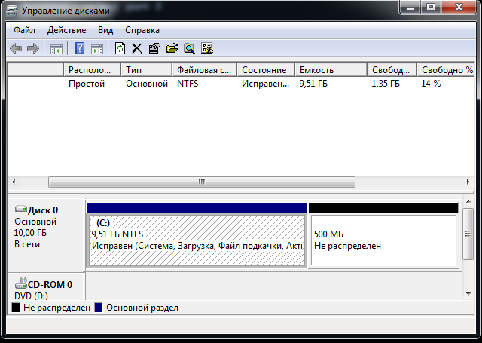

Рис.12. Неразмеченная область у «Управление дисками»

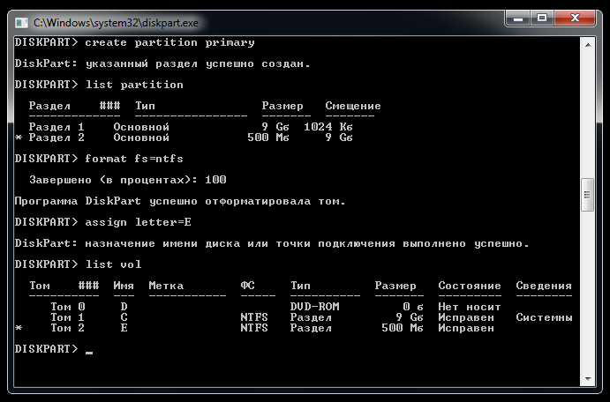

Рис.13. Создание нового раздела и форматирование его в ntfs

Задание 6.

Сделаем раздел с загрузчиком неактивным

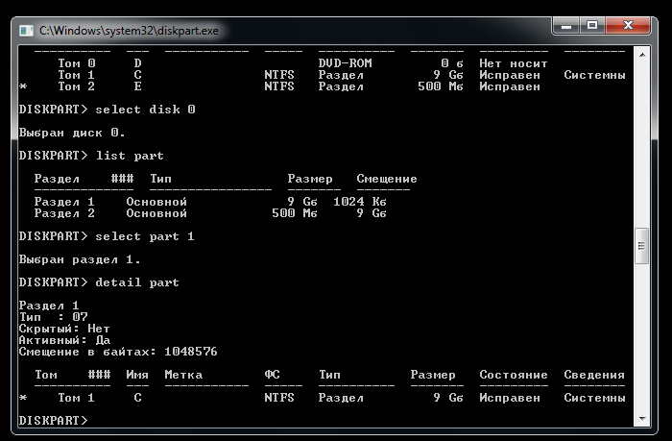

Рис.14. Выберем раздел 1 и посмотрим свойства

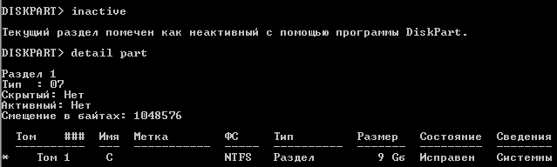

Рис.15. Сделали раздел неактивным

Перезагружаем виртуалку

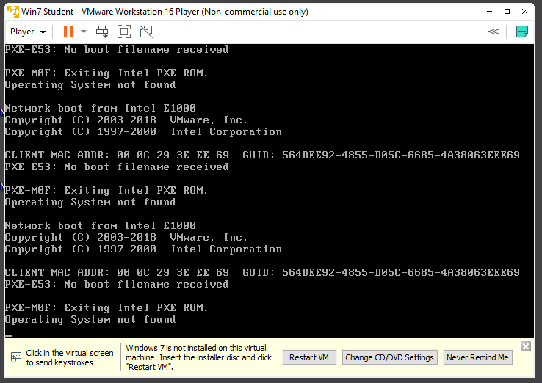

Рис.16. ОС не запускается

Задание 7.

Сделаем раздел с загрузчиком активным

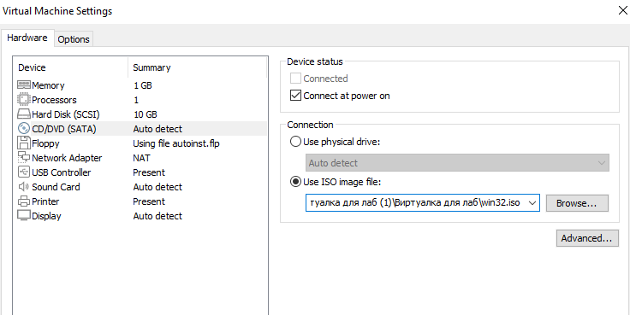

Рис.17. Выбираем параметры запуска виртуальной машины

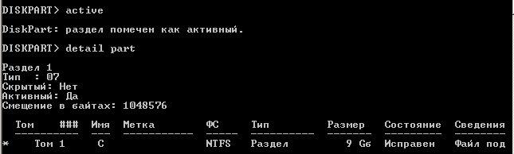

Рис.18. Делаем раздел с загрузчиком активным

Перезагружаем виртуалку и убеждаемся, что все запускается.

Задание 8.

Сломаем загрузчик

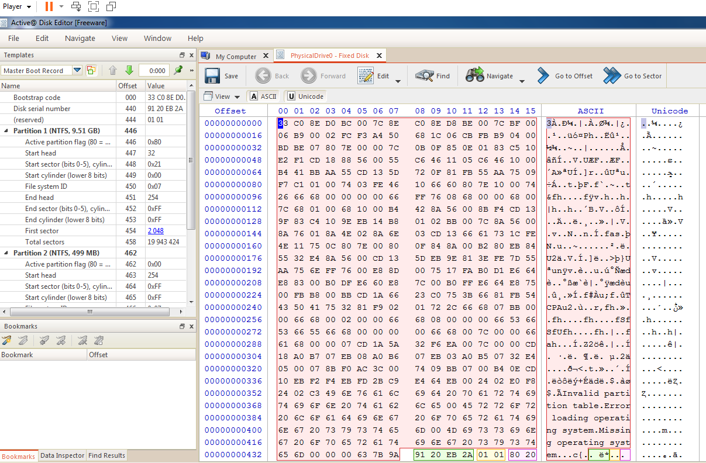

Рис.19. Программа Active@ Disk Editor

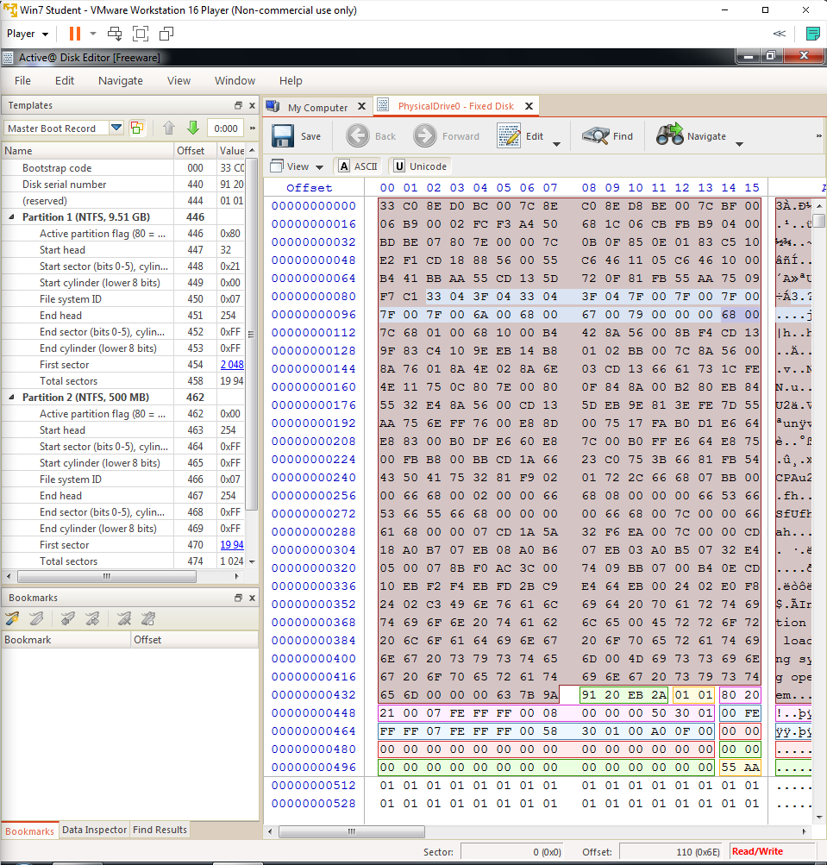

Рис.20. Произвольно меняем boot код

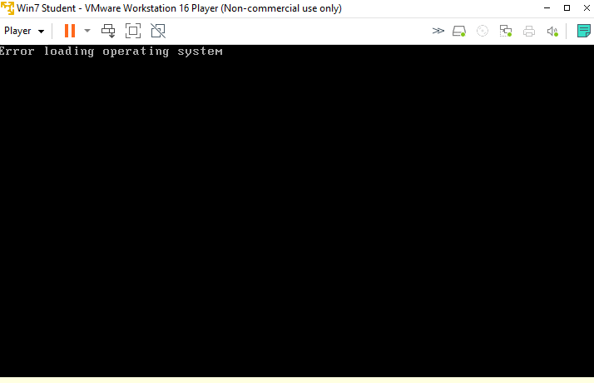

Рис.21. Ошибка загрузки ОС

Задание 9.

Восстановим загрузчик

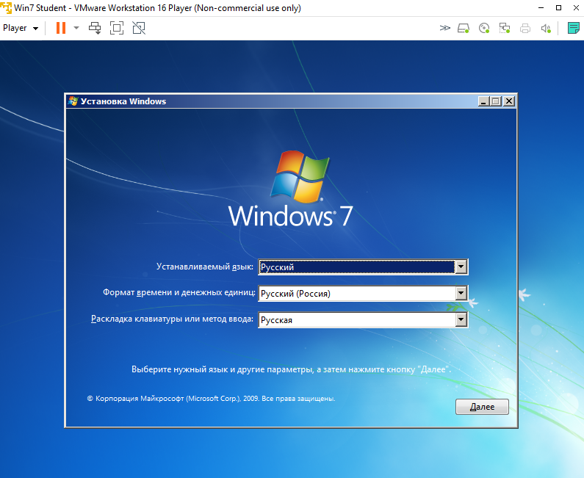

Рис.22. Установщик Windows

Необходимо определить диск, на котором следует восстановить загрузчик. В нашем случае диск один.

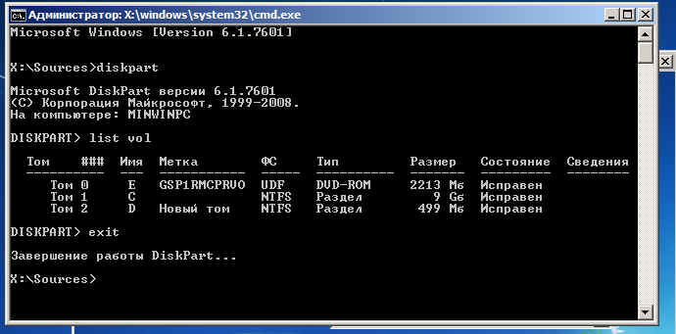

Рис.23. Наши тома и том 1 с загрузчиком

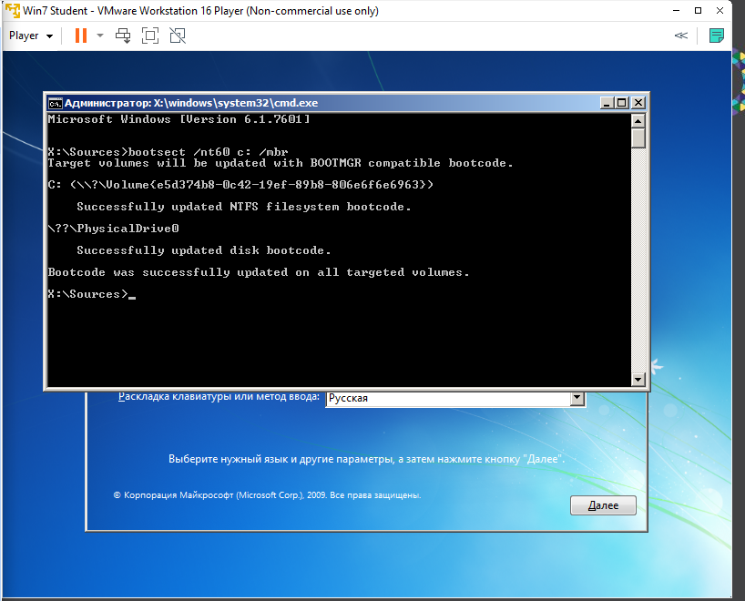

Рис.24. Изменяем загрузочные сектора диска C: для обеспечения загрузки диспетчера bootmgr

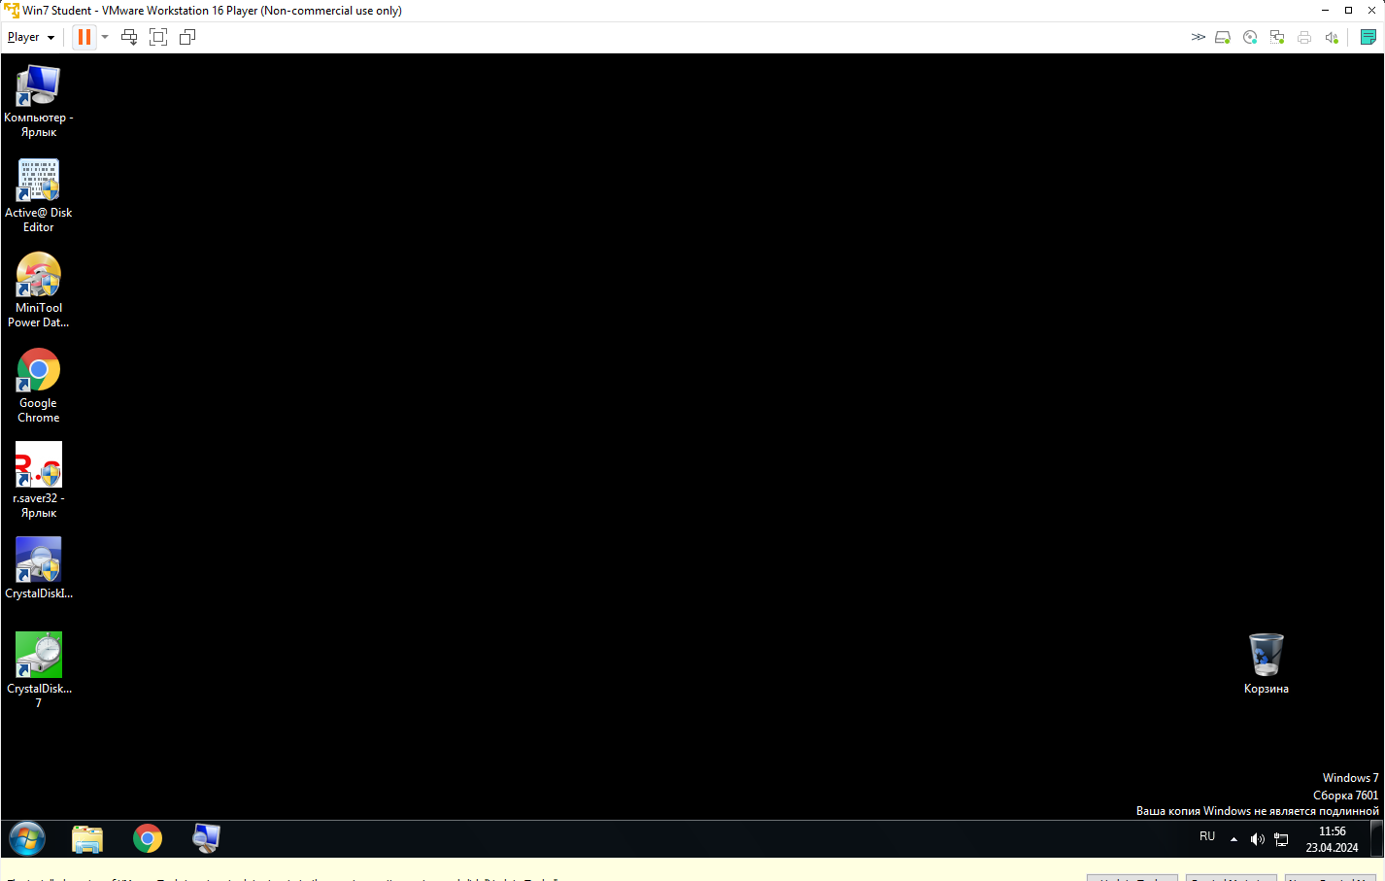

Рис.25. Результат

# Основы работы с командной строкой Windows

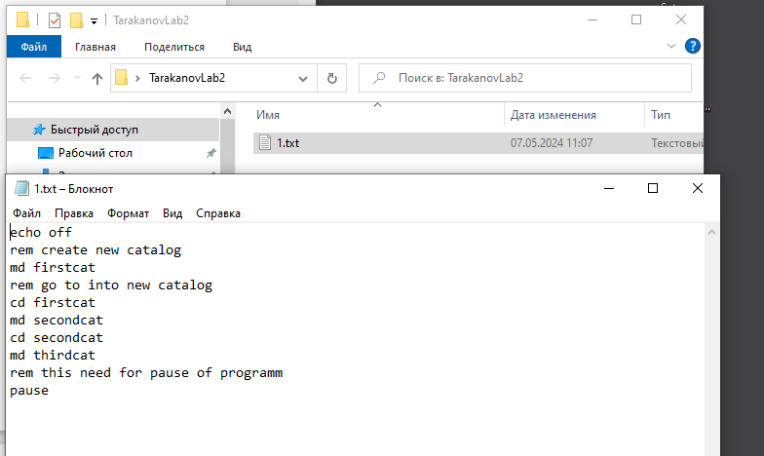

Рис.26. Документ с кодом для скрипта создания папок

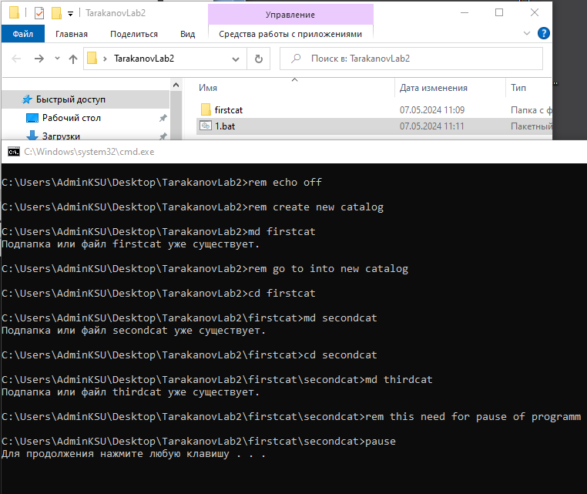

Рис.27. Результат работы скрипта

Задания:

1. Попробуйте запустить скрипт несколько раз, создаются ли папки снова?

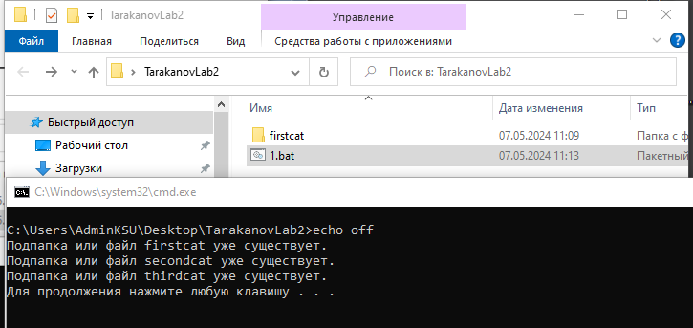

Рис.28. Результат

2. Закомментируйте или удалить строку echo off, запустите программу, посмотрите, как изменился вывод в консоль (верните после этого как было)

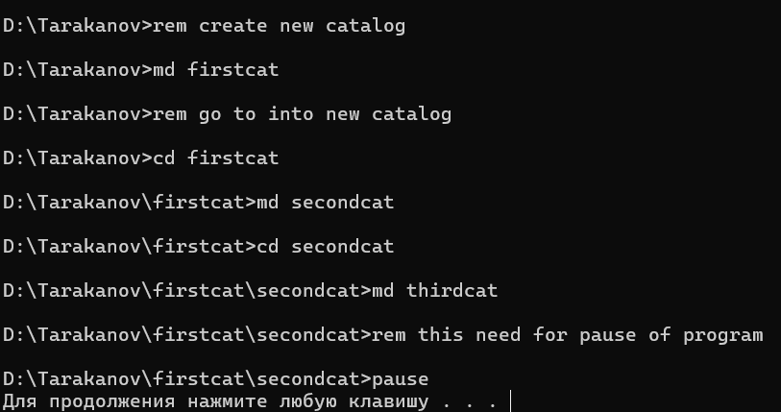

Рис.29. Результат без строки echo off

Было:

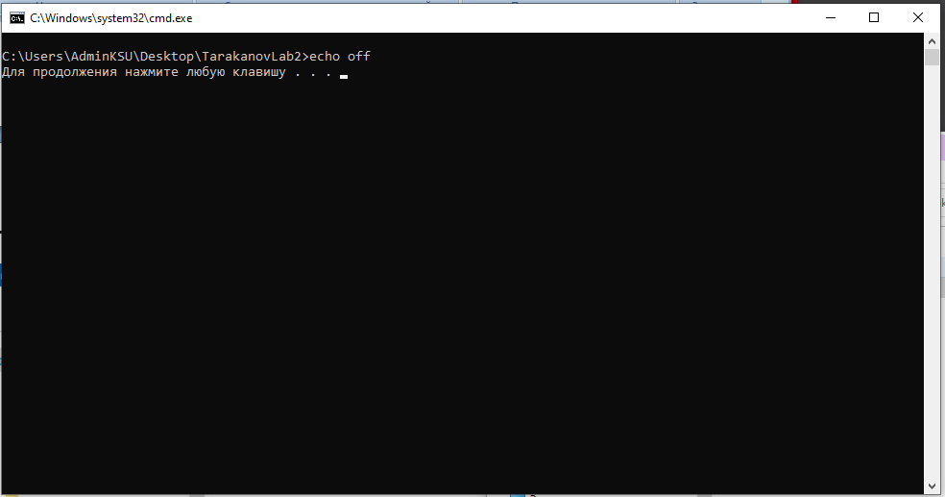

Рис.30. Результат при использовании строки echo off

3. Попробуйте изменить один из комментариев на латинские символы. Что получилось? (верните после этого как было)

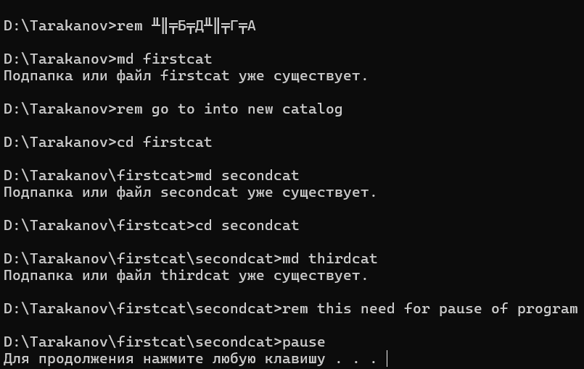

Рис.31. Непонятный набор символов при использовании кириллицы

4. Уберите команду pause. Как изменился запуск программы?

Папки создаются, cmd.exe не показывается

Задание.

Напишите программу в новом файле .bat, которая удаляет папки по описанном выше алгоритму

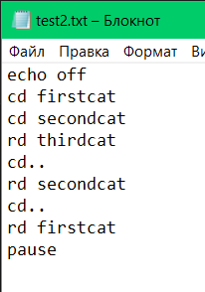

Рис.32. Код программы для удаления папок

Теперь рассмотрим пример, автоматического создания файлов в наших папках.

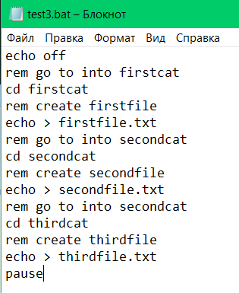

Рис.33. Код программы для создания файлов внутри папок

Запустим вначале скрипт создания папок, после чего запустим скрипт создания файлов.

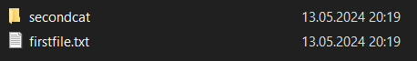

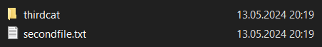



Рис.34. Результат работы скрипта

Удалим файлы

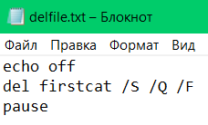

Рис.35. Скрипт удаления файлов

Результат

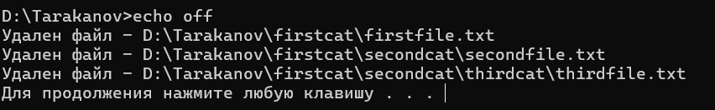

Рис.36. Результат удаления файлов

Задание

Создайте скрипт, который строит дерево каталогов, верхнем будет папка с вашей фамилией, в ней папки с именем и фамилией. Создайте скрипт, который создавал в папке с вашей фамилией файл, название которого это дата вашего рождения (например, 20121999), а в папке с вашим отчеством – файл, имя которого – номер компьютера, за которым вы сидите. Создайте скрипт, удаляющий файлы Создайте скрипт, удаляющий папки Объедините эти скрипты в один так, чтобы после каждого действия (создание папок, создание файлов, удаление файлов, удаление папок) пользователю предлагалось нажать любую клавишу.

Код:

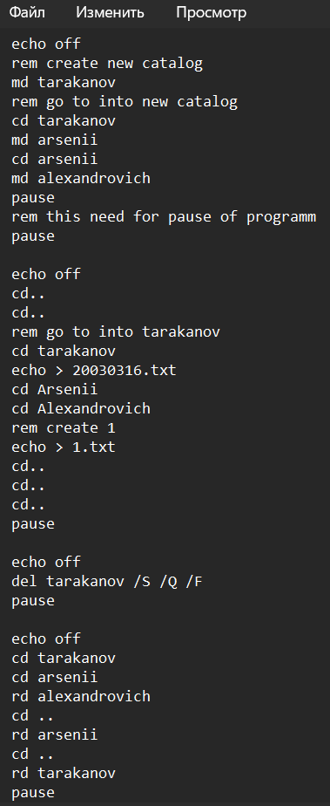

Рис.37. Объединенный код скрипта

Результат:

1. Создали папки

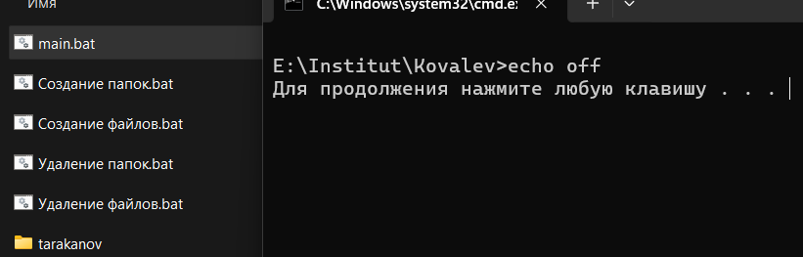

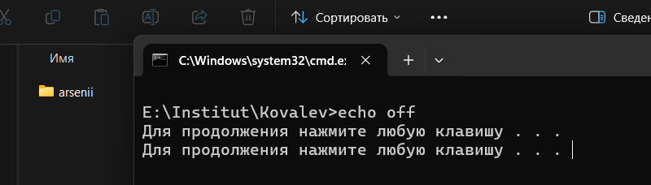

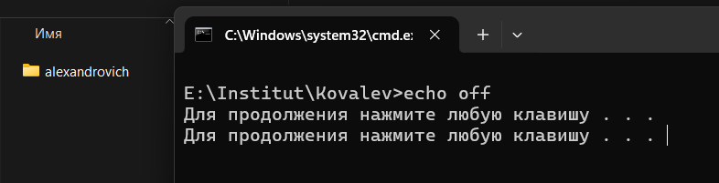

Рис.38. Создание папок

2. Создали Файлы в папках Tarakanov и Alexandrovich

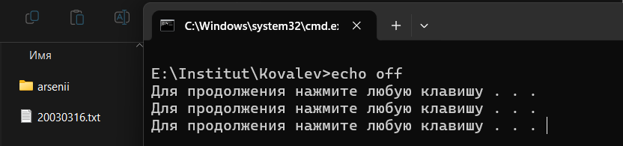

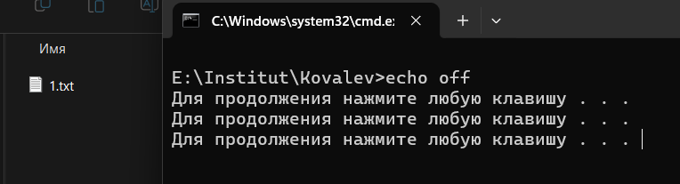

Рис.39. Создание файлов в папках

3. Удаляем файлы

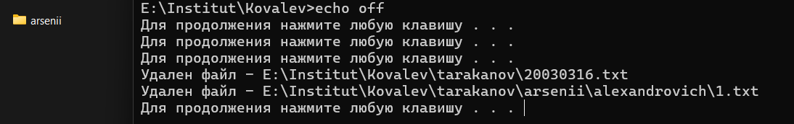

Рис.40. Удаление файлов

4. Удаляем папки

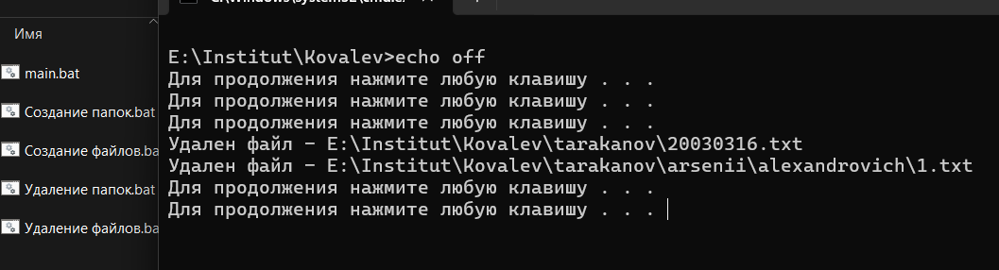

Рис.41. Удаление папок

Вывод

Таким образом в ходе проделанной работы мы овладели навыками работы со скриптами, с программой Diskpart, с виртуальной машиной VMWare Player и командной строкой cmd.

Ссылка на git - https://github.com/arsenii-svs/Lab2.git